**………………………….... LİSESİ 2022–2023 EĞİTİM-ÖĞRETİM YILI**

**12. SINIFLAR COĞRAFYA DERSİ I. DÖNEM I. YAZILI SORULARI**

… /11/2022

Süre : 40 dk

Puanı:

Adı ve Soyadı: Sınıf: No:



**5) Küresel iklim değişimine karşı mücadele için günlük hayatta alınması gerekenler önlemler nelerdir?**

**6) Karbon Ayak İzi nedir?**

**7) Tarım ve hayvancılık sektörünün sosyal ve kültürel hayat üzerindeki etkilerini yazınız.**

**8) Uzay madenciliği hakkında bilgi veriniz.**

*Not: Klasik soruların her birinin doğru cevabı 5 puandır.*

**1) Tsunami nedir? Tsunami tehlikesinin fazla olduğu ülkelere iki tane örnek veriniz.**

**2) Küresel iklim değişiminin nedenlerini yazınız.**

**3) Çölleşmenin nedenlerini yazınız.**

**4) Kyoto protokolü hakkında bilgi veriniz.**

**12) Aşağıda bir dokuma fabrikasındaki teknolojik değişimlerin çalışanlar ve doğal çevre üzerindeki etkileri verilmiştir. Verilen yargıların; Psikolojik (P), Sosyolojik (S), Ekonomik (E), Fiziksel (F), Demografik (D) ve Çevresel (Ç) etkilerini örnekteki gibi işaretleyiniz.** *(10P)*

|  |  |  |  |  |  |  |
| --- | --- | --- | --- | --- | --- | --- |
| **Teknolojinin Etkileri** | **P** | **S** | **E** | **F** | **D** | **Ç** |
| Fabrika atıklarının geri dönüşümle doğaya kazandırılması |  |  |  |  |  | **X** |
| Fabrika çalışanları arasındaki iletişim ve sosyal ilişkilerin azalması |  |  |  |  |  |  |
| Çalışanların makineleşmeye bağlı olarak işsiz kalacağını düşünerek kaygılanması |  |  |  |  |  |  |
| Genç iş görenlerde teknolojik değişime adaptasyon hızlı iken yaşlılarda yavaş olması |  |  |  |  |  |  |
| Teknolojik makinelerin kullanımının iş görene öğretilmesi için eğitimin zorunlu hâle gelmesi |  |  |  |  |  |  |
| Kas gücüne dayalı üretimin yerini makinelerin almasıyla aynı işin makineyle kadınlar tarafından da yapılabilmesi |  |  |  |  |  |  |

**9) Dünya haritasında numaralarla verilen yerlerde küresel iklim değişiminin sonucu olan kuraklık, sel, okyanus seviyesinin yükselmesi ve buzul erimesi gibi olaylardan hangisinin daha fazla etkili olacağını yazınız.** *(10P)*

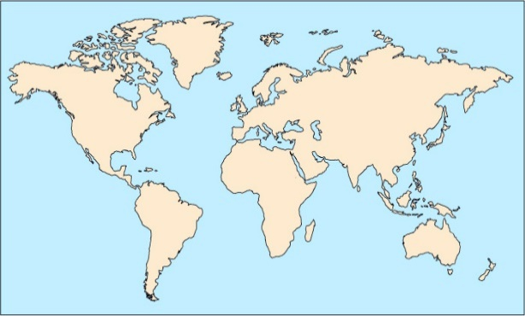

|  |  |  |
| --- | --- | --- |
| **No** | **Yer** | **Küresel iklim değişiminin**  **olması beklenen etkileri** |
| 1 | Grönland |  |
| 2 | İspanya |  |
| 3 | Etiyopya |  |
| 4 | Bangladeş |  |
| 5 | Endonezya |  |

**1**

**2**

**4**

**3**

**5**

**10) Aşağıdaki bilgilerin hangi bölge sınıflaması içerisinde yer aldığını karşısına yazınız.** *(10P)*

|  |  |
| --- | --- |
| Şekilsel bölgelerin ölçüm ve sınıflandırmasının yer şekilleri, toprak ve iklim gibi fiziki konulara göre belirlendiği bölgelerdir. |  |
| Devletin ülkeyi kolayca yönetmesi, hizmetlerin yurt geneline ulaşımının sağlanması amacıyla oluşturulan bölgelerdir. |  |
| Sağlık, eğitim, ticaret, güvenlik, barınma, ulaştırma, turizm faaliyetleriyle ilgili olarak belirlenen işlevsel bölgelerdir. |  |
| Coğrafi alanlar ve bilimsel araştırmalar ışığında devlet tarafından oluşturulan bölgelerdir. |  |
| Bölgeler arası kalkınma farklılıklarının giderilmesi amacıyla bir bölgenin her açıdan geliştirilmesi için oluşturulan bölgelerdir. |  |

|  |  |  |
| --- | --- | --- |
| **13) Aşağıda tabloda verilen sosyal ve ekonomik özelliklerin hangi yerleşmelere ait olduğunu işaret koyarak belirtiniz.** *(10P)* | | |
| **Sosyal ve ekonomik özellikler** | **Kentsel**  **Yerleşme** | **Kırsal**  **Yerleşme** |
| Gazete, dergi ve kitap okuma oranları yüksektir. |  |  |
| Tiyatro, sinema, konser gibi kültürel olanaklar fazladır. |  |  |
| Eğitim, sağlık ve altyapı hizmetleri yetersizdir. |  |  |
| İmece (işlerin el birliği ile yapılması) usulü yaygındır. |  |  |
| Mesleki uzmanlaşma vardır. |  |  |

**14) 2020 rakamlarına göre Karbondioksit salınımında ilk 5’te yer alan ülkeleri şekildeki boşluklara yazınız.** *(10P)*

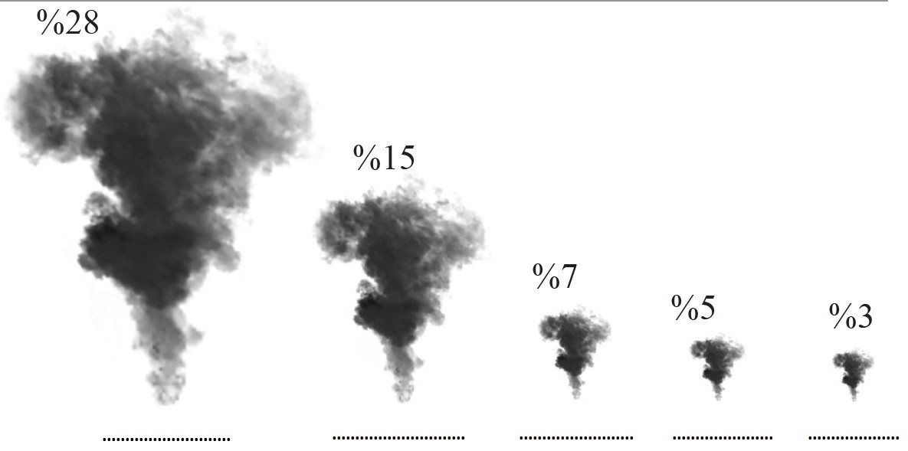

**………………………………**

**Coğrafya Öğretmeni**

|  |  |
| --- | --- |
| **11) Aşağıda verilen ekstrem olayların kökenini örnekte gibi yazınız.** *(10P)* | |
| 2010 yılında Haiti’de meydana gelen 7 büyüklüğündeki depremde resmî rakamlara göre 316 bin kişi hayatını kaybetmiş, 300 bin kişi yaralanmıştır. | **Jeolojik Kökenli** |
| 2013’te bir gök taşı Rusya’nın Chelyabinsk bölgesinde yerden 30 km yukarıda parçalanarak 1.400 kişinin yaralanmasına neden olmuştur. | ………………………….. |
| 2017’de Afrika ülkesi olan Sierra Lione’da yaşanan aşırı yağışlar sonucunda başkent Freetown yakınlarında heyelan meydana gelmiştir. | ………………………….. |
| 2012’de Orta ve Doğu Avrupa’da yaşanan aşırı soğuklar ve kar yağışının bir ay devam etmesi sonucu yaklaşık 6.000 kişi hayatını kaybetmiştir. | ………………………….. |
| 2010 yılında İzlanda’dadaki Eyjafjallajökull Yanardağı’nın patlaması sonucu kül ve toz bulutu, Avrupa’da hava ulaşımının durmasına sebep olmuştur. | ………………………….. |
| 2017 yılı Kasım ayında Antalya’da hortum nedeniyle tarım alanları, seralar ve evler hasar görürken birçok vatandaşımız da yaralanmıştır. | ………………………….. |